**Схема расположения мест (площадок) накопления твёрдых коммунальных отходов в черте населенного пункта**

**д. Поповкино**

**Площадка ТКО № 1** (координаты 60.766338, 46.253278)

Местоположение: д. Поповкино

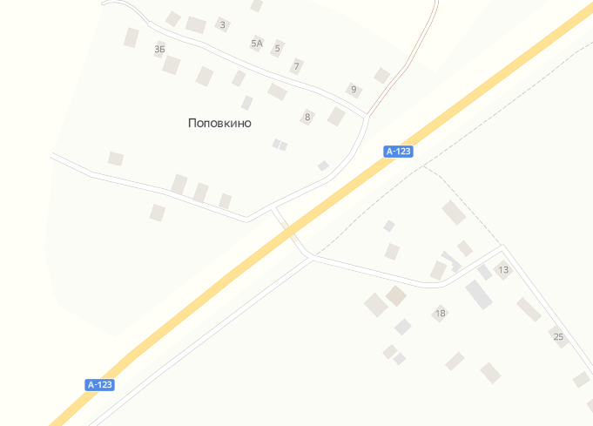



**Условные обозначения**

 - контейнерная площадка

– контейнера ТКО V – 1.1 м3

2